



实 验 报 告

课程名称 现代网络安全分析与应用
实验序号 实验二
实验项目 WINDOWS下的IPSec VPN实验
实验地点 综合楼B506
实验学时 4 实验类型 设计型
指导教师 李庆华 实 验 员 孔艺权

专 业 计算机科学与技术 班 级 2022级1班

学 号 202112374137 姓 名 吴振华

2025 年 4月 21日

成绩：
教师评语

一、实验目的及要求
1、了解IPSec的原理及应用领域（这个很重要）；
2、掌握IPSec在WINDOWS操作系统上的配置和使用；
3、掌握协议分析软件wireshark查看IPSec协议加密的过程；
4、实验以分组的形式进行，2人一组，各自配置自己机器的IPSec协议。
二、实验原理与内容
IPSec实际上是一套协议包而不是单个的协议，IPSec是在IP网络上保证安全通信的开放标准框架，它在IP层提供数据源验证、数据完整性和数据保密性。其中比较重要的有RFC2409 IKE(Internet Key Exchange)互连网密钥交换、RFC2401 IPSec协议、RFC2402 AH(Authentication Header)验证包头、RFC2406 ESP (Encapsulating Security Payload)加密数据等协议。IPSec独立于密码学算法，这使得不同的用户群可以选择不同一套安全算法。
IPSec主要由AH(认证头)协议，ESP(封装安全载荷)协议以及负责密钥管理的IKE(因特网密钥交换)协议组成。AH为IP数据包提供无连接的数据完整性和数据源身份认证。数据完整性通过消息认证码(如MD5、SHA1)产生的校验值来保证，数据源身份认证通过在待认证的数据中加入一个共享密钥来实现。ESP为IP数据包提供数据的保密性(通过加密机制)、无连接的数据完整性、数据源身份认证以及防重防攻击保护。AH和ESP可以单独使用，也可以配合使用，通过组合可以配置多种灵活的安全机制。密钥管理包括IKE协议和安全联盟SA(Security Association)等部分。IKE在通信双方之间建立安全联盟，提供密钥确定、密钥管理机制，是一个产生和交换密钥材料并协商IPSec参数的框架。IKE将密钥协商的结果保留在SA中，供AH和ESP通信时使用。

三、实验软硬件环境

运行wireshark软件的windows台式电脑；接入局域网。
四、实验过程（实验步骤、记录、数据、分析）
IPSec VPN实验的网络拓扑如图1所示，其中：

图1

- 主机配置
本地主机根据实验拓扑图进行网络环境配置。
- 实验台中，添加关于ICMP协议的安全策略
- 控制面板\管理工具\本地安全设置\打开IP安全策略向导，新建一个IP策略
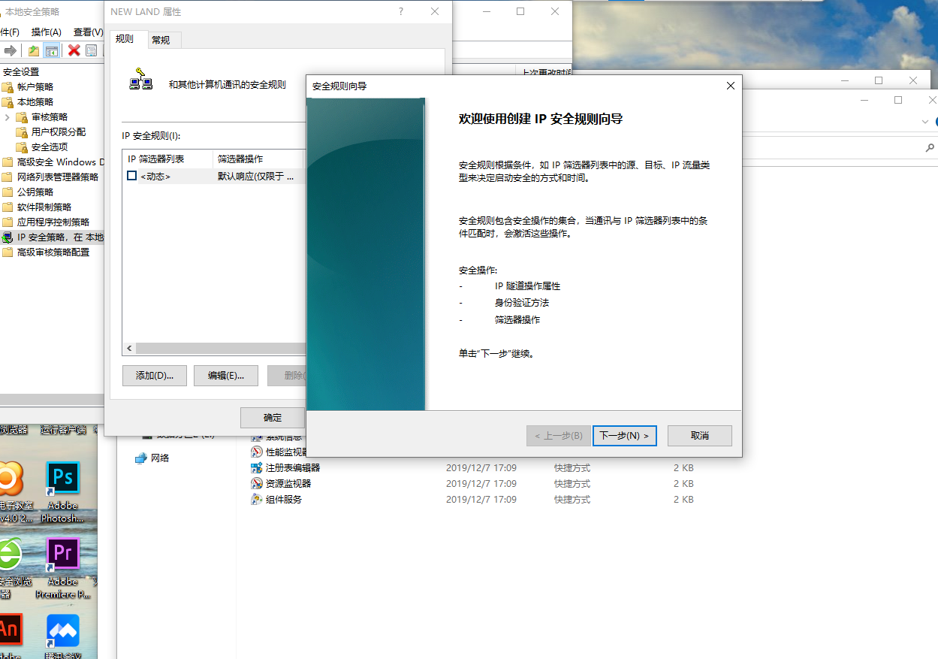
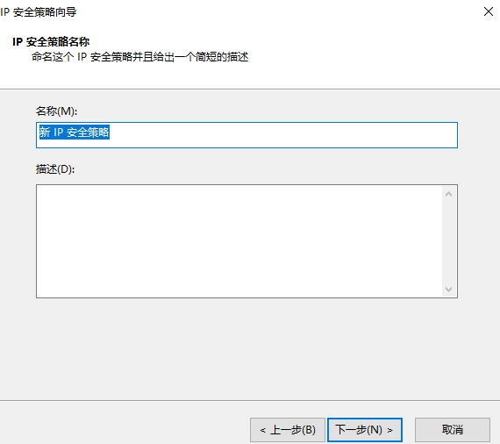
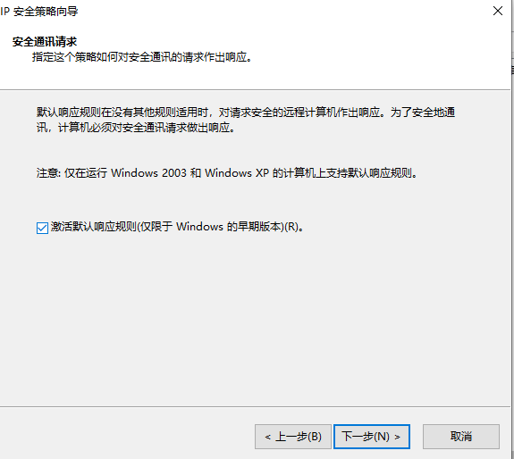
- 选择认证方式，如图4所示；然后对该策略进行编辑
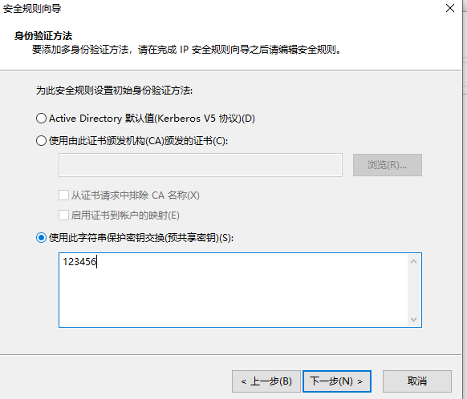

- 点击“添加”，添加新的IP规则。
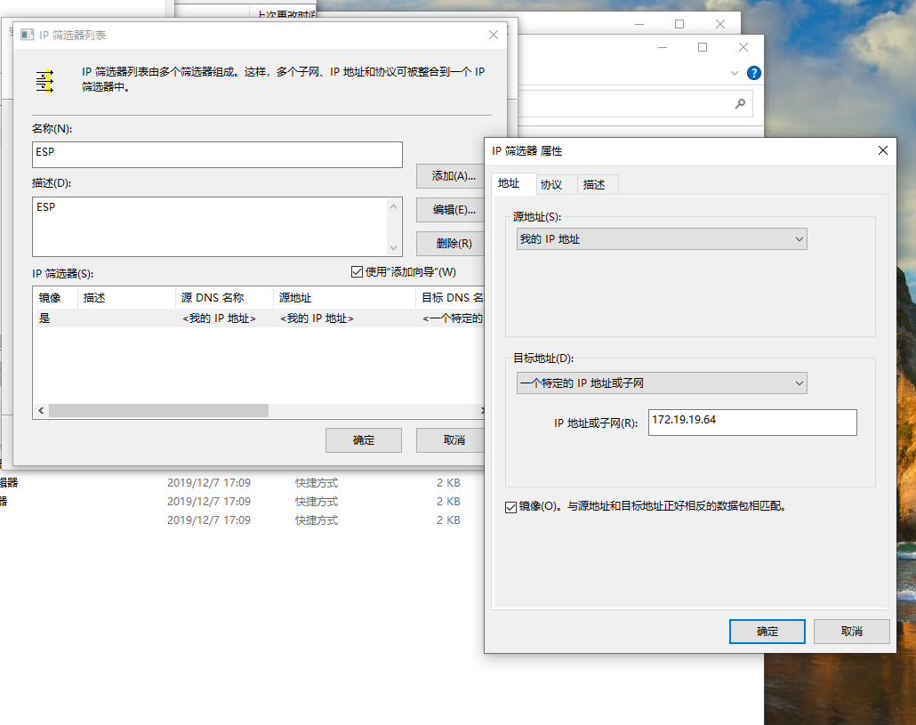
- 添加IP安全规则，选择所有ICMP通讯。
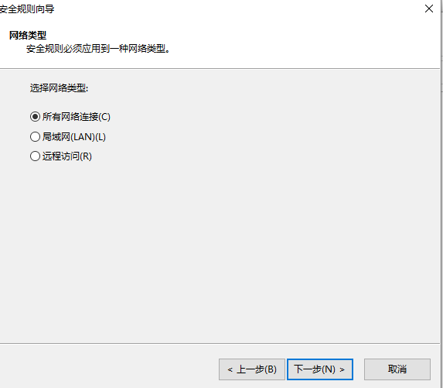
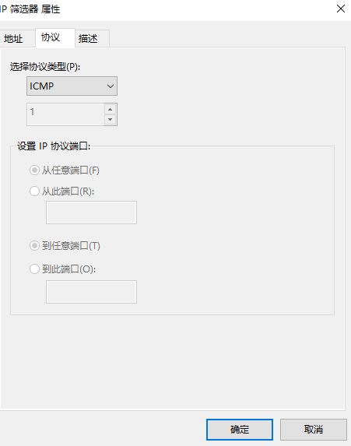
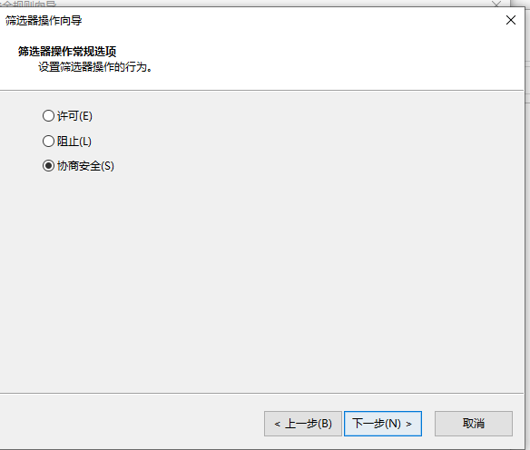
- 配置身份验证方法。
新规则
- 点击确定，完成
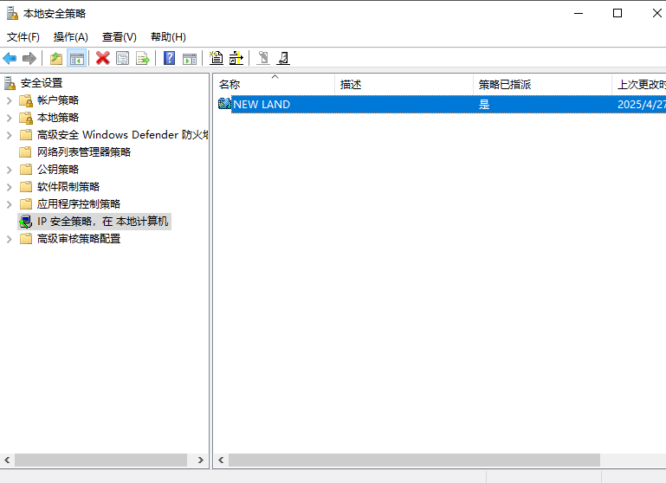
本地安全设置
- 本地主机，添加ICMP安全策略
具体步骤同虚拟主机步骤，暂时并不激活该规则，注意本地预共享密钥需与实验台的一致，才能保证实验正常。
- ping程序测试连接
- 本地主机 ping 172.19.19.65 –t （本地实际IP地址）查看连接状态，
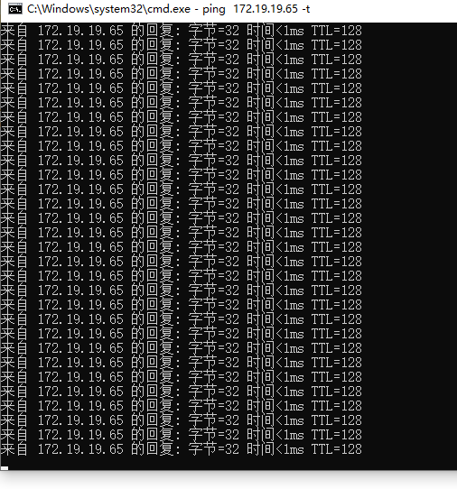
- 在运行ping的同时，右键点击新建的IP安全策略，选择指派，查看ping程序运行状态
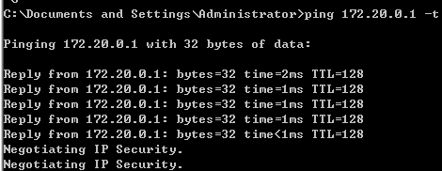
- 对两台机器同时指派，查看ping状态可以看到两台主机已经可以ping通。

- 开启协议分析软件，查看双方加密的交互过程
- 密钥交换过程。
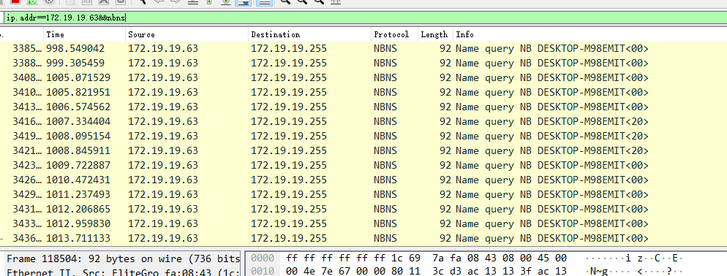

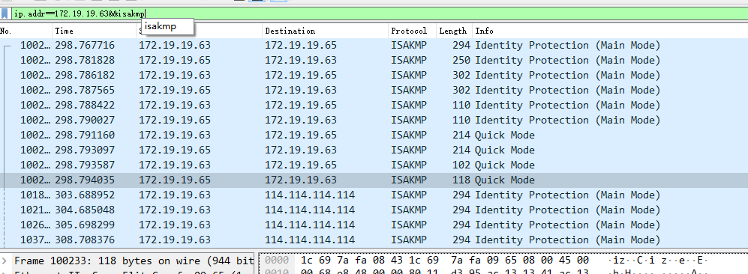
- ICMP协议加密，。
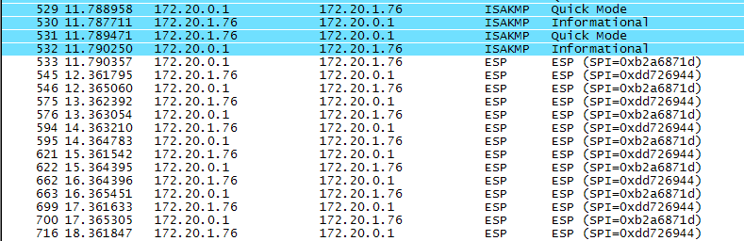

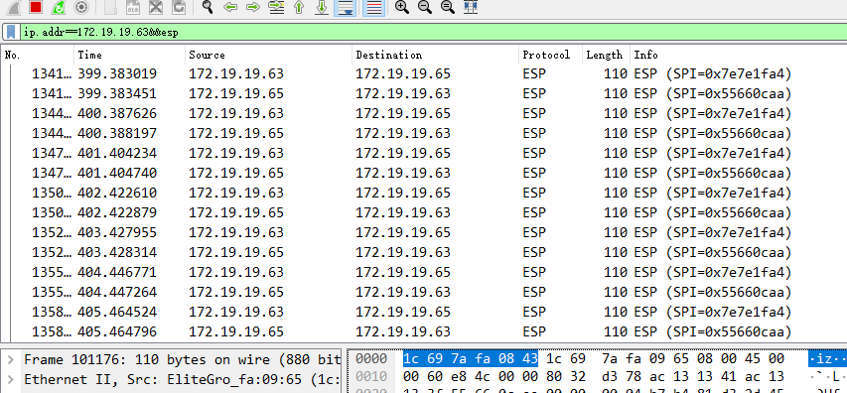
五、测试/调试及实验结果分析
网络配置

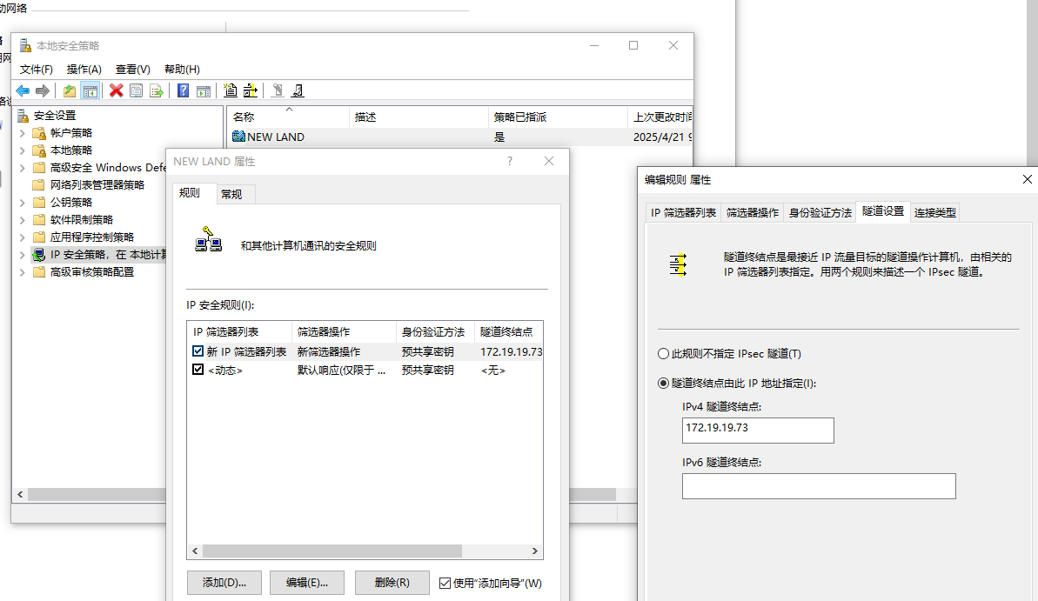

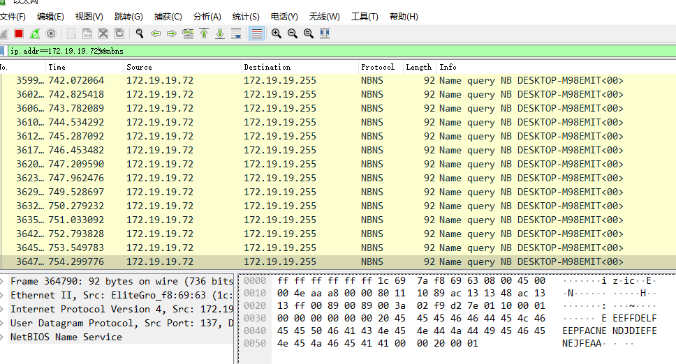

密钥交换

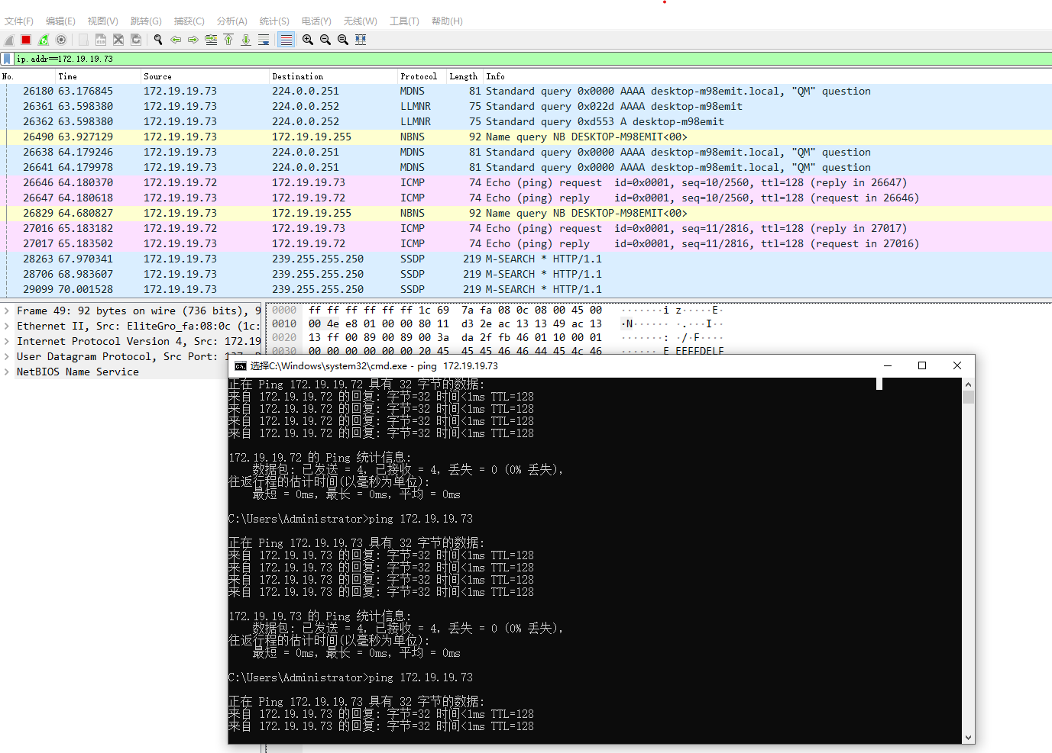
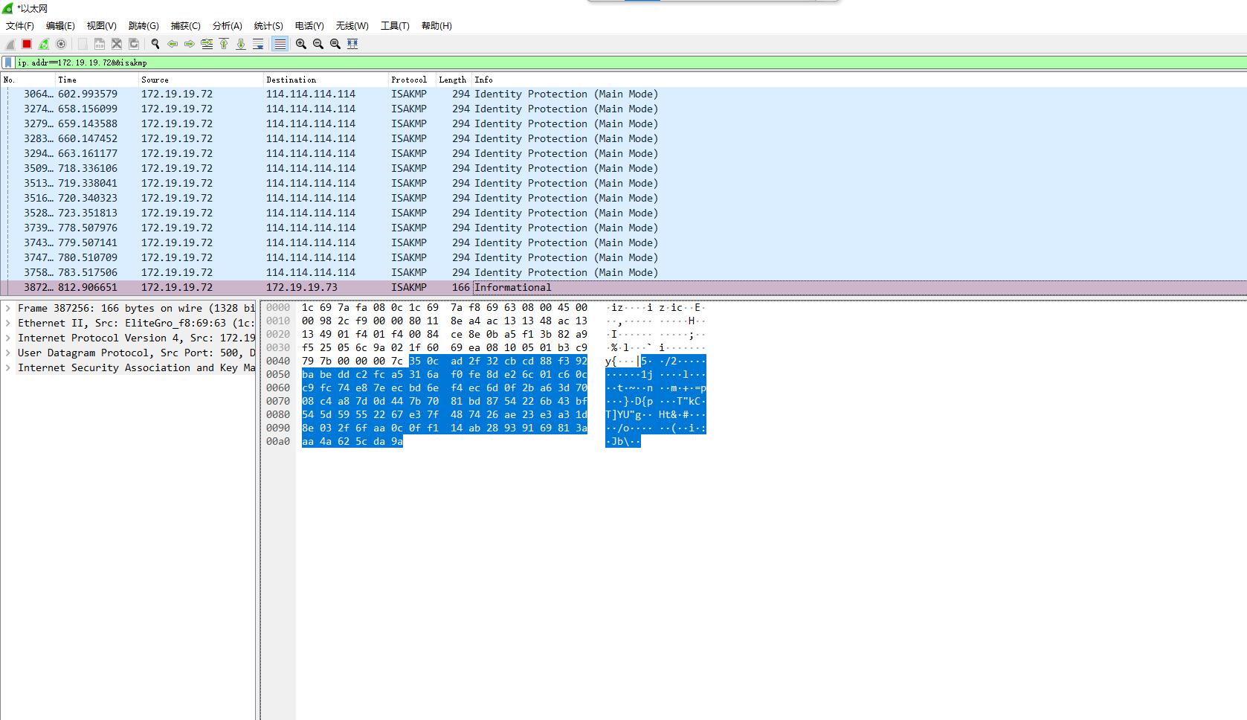

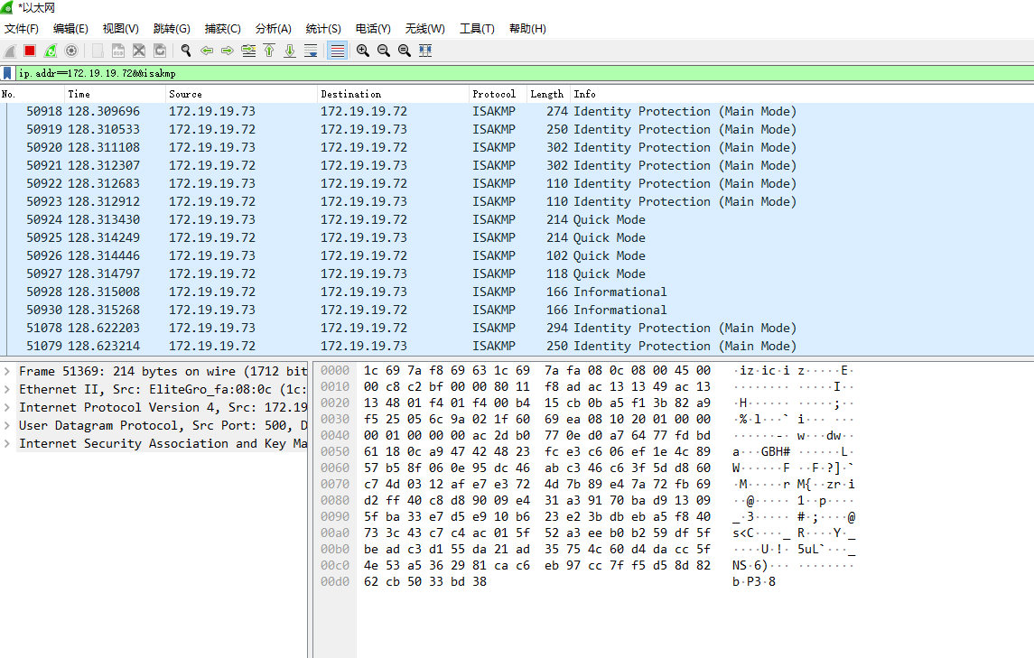

六、实验结论与体会

2025年 4 月 21 日

